Rekord bevétellel zárult az UNICEF Pop-Up Store and More
60 millió forintot gyűjtöttek a traumatizált gyerekeknek az UNICEF Magyarország és a Világszép Alapítvány összefogásában létrejött eseménysorozaton.
3500 db ruha és kiegészítő, 1000 vásárló, pódium beszélgetések, 220 fős gála jótékonysági licittel, összesen 60 millió forint bevétel – a szeptember 29. és 30. között megrendezett UNICEF Pop-Up Store and More jótékonysági kezdeményezés a páratlan összefogásnak köszönhetően megsokszorozta három évvel ezelőtti bevételét.
Az eseménysorozatot idén is egy online aukció indította, ahol a beérkezett tételekből a legértékesebb, legkülönlegesebb divatcikkekre lehetett licitálni, ezt követte a népszerű, kétnapos jótékonysági gardróbvásár a H&M belvárosi showroomjában. A kezdeményezéshez Blaskó Nikolett és csapata felhívására idén ismét több mint 60 magyar tervező, márka csatlakozott és adományozott készleten maradt, valamint új kollekciós darabokat, a gazdasági élet több száz szereplője, valamint ismert emberek ajánlották fel gardróbjuk értékes alig, vagy sokszor egyáltalán nem használt darabjait. A két hónapos gyűjtés eredményeként több mint 3500 tétel gyűlt össze az ACG Reklámügynökség bázisán, amit gondos szelekciót követően a szervezők nagyon kedvező áron értékesítettek a jó ügy érdekében.
A kezdeményezés korábbi nagyköveteihez, Mihalik Enikő szupermodellhez és Blaskó Nikoletthez, a kommunikációs szakma egyik legismertebb szereplőjéhez idén Orvos-Tóth Noémi klinikai szakpszichológus is csatlakozott, aki 200 érdeklődő részvételével tartott előadást és pódiumbeszélgetést a gyermekkori traumák jelentőségéről a Kempinski Hotel-ban.
„A hiteles, saját élményen alapuló történetek ereje semmihez nem fogható. A délelőtti pódiumbeszélgetés során két ismert ember Tóth Vera és Kovács András Péter – KAP vallott megrendítő őszinteséggel gyermekkora fájdalmas emlékeiről és azok személyiségformáló hatásáról. Történetük rávilágított, hogy a traumák akár évtizedekkel az események után is képesek árnyékot vetni az életünkre. A gyógyuláshoz mindannyiunknak tudatosságra, kitartásra és megtartó kapcsolatokra van szükségünk” – mondta Orvos Tóth Noémi.
Előadását követően a helyszínen a nézőknek mutatta be először élőben Tóth Vera és a Világszép Alapítvány egyik fiatal mentoráltja a „Hiszek benned” című közös dalukat. A szakmai nap Kadarkai Endre, Kafiya Said Mahdi, Mészáros Antónia (Unicef Magyarország) és Wirtz Ágnes (Világszép Alapítvány) beszélgetése zárta.
Az Unicef Pop Up and More idén egy gálavacsorával egybekötött 28 tételből álló jótékonysági licittel zárult a Highvibes – Zero Waste Rendezvényszervező ügynökség támogató szervezésében, amihez a helyszínt a Kempinski Hotel Corvinus biztosította. A liciten elismert kortárs alkotók felajánlott alkotásai mellett, Áron Eszter, Daubner Anna és Szegedi Kata divattervezők, az Unicef Magyarország és a Világszép Alapítvány gyerekeivel közösen készített egyedi, különleges ruhadarabjai is kalapács alá kerültek. Void Gergő az alapítványok gyerekeivel közösen elkészített nagyméretű 220×350 cm-es graffitijére szintén licitálhattak a részvevők.
Az UNICEF nem csak a világ legveszélyeztetettebb, háborúk, katasztrófák vagy válságok által sújtott gyerekeit segíti, magyar programjain keresztül a hazai gyerekek traumáinak megelőzésén és gyógyításán is dolgozik. Mentorálást és megerősítő élményeket biztosít állami gondozásban élők számára, fellép a gyerekekkel szembeni erőszak minden formája, így többek között az iskolai és online bántalmazás ellen, összetett programokkal támogatja a fiatalok lelki egészségét.
„Fantasztikus, hogy a 2018-ban Mihalik Enikő UNICEF Bajnokunkkal indított jótékony gardróbvásár ötletét Blaskó Nikolett kurátorunk és ügynöksége az ACG csapatával közösen addig tudtuk fejleszteni, hogy mára 60 milliós adomány összeget hozó, komplex eseménysorozat nőhetett ki belőle. Ez a történet az összefogás erejéről szól és mérhetetlenül hálásak vagyunk minden szereplőnek, aki az évek során csatlakozott a kezdeményezésünkhöz és akiknek ezt a várakozásokon felüli közös sikert most köszönhetjük.” – tette hozzá Mészáros Antónia, az UNICEF Magyarország ügyvezető igazgatója
Az UNICEF Magyarország Pop-Up Store and More kampányához idén a hazai állami gondozásban nevelkedő gyerekeket támogató Világszép Alapítvány is csatlakozott. Az Alapítvány több mint 10 éve áll olyan gyerekek mellett, akikről a saját szülei helyett az állam gondoskodik. Programjaik célja, hogy a gyerekek az otthontalanság ellenére is meg tudják élni, hogy van helyük a világban, ők is szeretetre méltóak és vannak lehetőségeik az életben.
„Még nem igazán tudom felfogni, hogy legmerészebb álmainkat is túlszárnyalta az az összeg, amit az Unicef Magyarországgal közös projektünket támogató sok csodálatos embertől kaptunk! Ezzel az összeggel közelebb kerülünk ahhoz a célunkhoz, hogy minden általunk támogatott VILÁGSZÉP gyerek mellé tudjunk állítani egy mentort. Hatalmas nagy szívből jövő köszönet ezért!” – Wirtz Ágnes, alapító.
A gardróbvásár 3500 db ruha felajánlásból megmaradt darabok sem vesznek kárba a Textrade Kft-nek, Közép-Európa legnagyobb textilfeldolgozó és újrahasznosító üzemének köszönhetően, aki vállalta, hogy a vásár után megmaradt mennyiséget 2 millió forint támogatási értéken megvásárolja és elszállítja, majd újrahasznosítja. A Textrade vállalta továbbá, hogy az elszállított ruhákkal azonos értékű, úgynevezett ’célzott ruhacsomaggal’ támogatja az Ökumenikus Segélyszervezetet. Azaz a megmaradt, el nem adható, feldolgozásra kerülő tételek helyett olyan ruhaneműket küldenek a szervezetnek, amikre a rászorulóknak szüksége van.
A Henkel Magyarország a ruhák tisztításhoz szükséges mosópor mellett, 1000 db egyedi vászontáskával támogatta a kezdeményezést, amelynek köszönhetően közelebb kerültünk a csomagolásmentes vásárláshoz.
Sajtókapcsolat:
- +36 1 201 4923
- unicef@unicef.hu
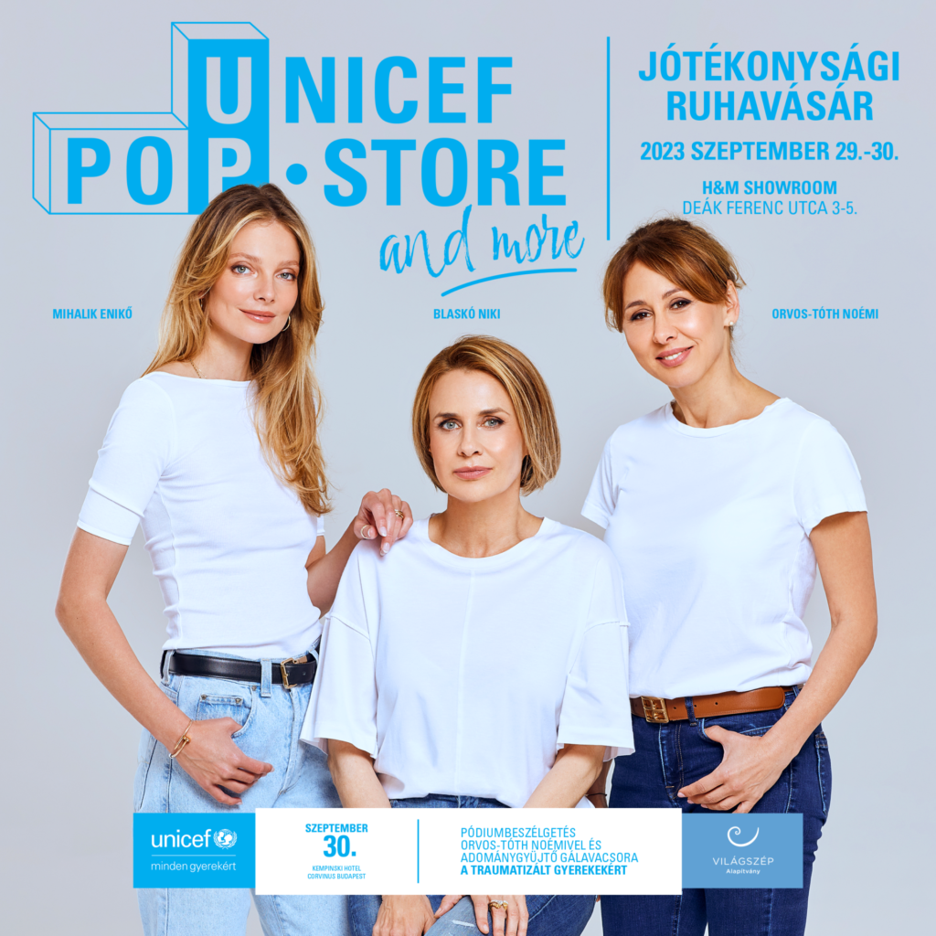 | © UNICEF
Eredeti tartalom: UNICEF Magyarország
Továbbította: Helló Sajtó! Üzleti Sajtószolgálat
Ez a sajtóközlemény a következő linken érhető el:

